網路概論 作業一

資工三乙

408262143

林采昕

**A. Basic HTTP GET/response Interaction**

Q1. 你的瀏覽器上執行的HTTP是版本1.0或1.1 ?.1.1

server執行的HTTP又是哪個版本? 1.1

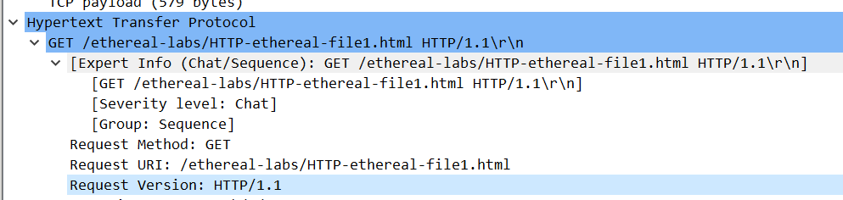

Q2. 你的瀏覽器上顯示server可接受的語言是哪一種? Zh-TW

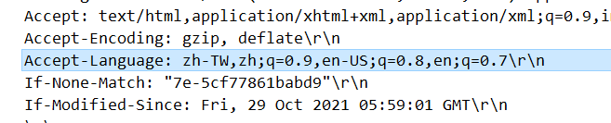Q3. 你的電腦的IP address是什麼? 140.136.13.187

gaia.cs.umass.edu的server的IP address是什麼? 128.119.245.12

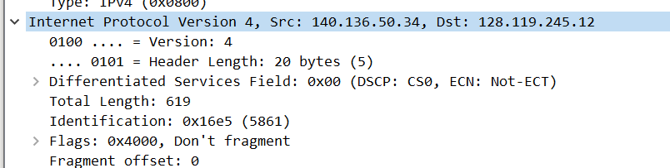

Q4. 對方的server會回應什麼狀態訊息到你的瀏覽器?200

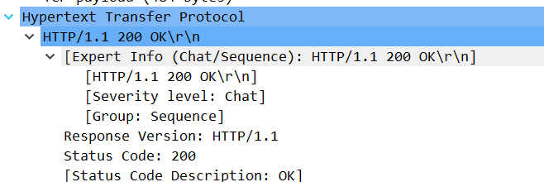

Q5. 觀察在server上所接收到的HTTP的檔案最後更改時間是什麼時候? Last-Modified: Tue, 02 Nov 2021 05:59:02 GMT\r\n

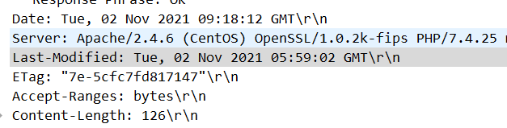

Q6. 瀏覽器所接收到回傳回來的內容資料量有多少bytes? 126

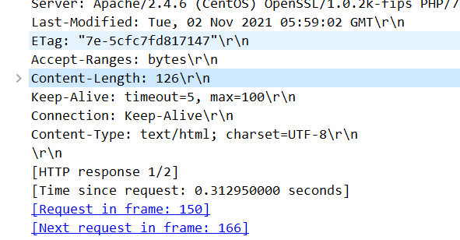

Q7. Server回傳的內容的 Content type 是甚麼? Text/html

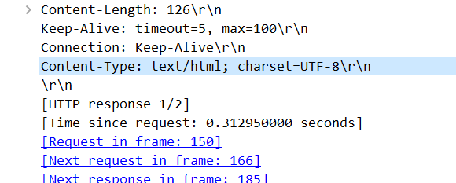

**B. The HTTP CONDITIONAL GET/response Interaction**

Q8. 觀察從自己的瀏覽器送出給server的第一個HTTP GET request，你可以看到一行“IF-MODIFIED-SINCE”的訊息嗎？沒有顯示

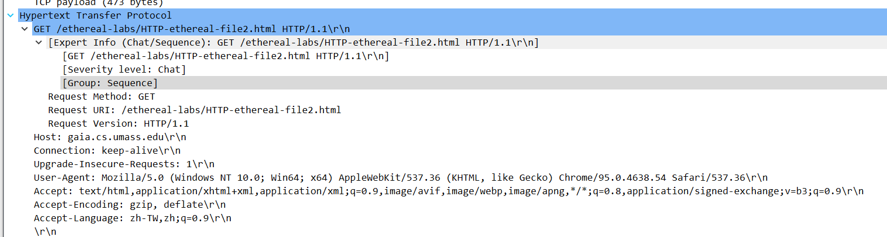

Q9. 觀察server傳回的訊息內容，server有將檔案完整回傳嗎？有

如何得知？Line-based text data: text/html (10 lines)

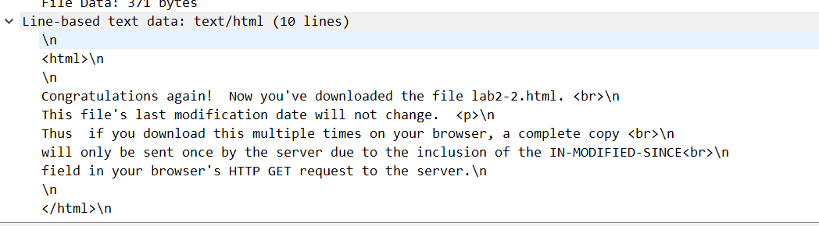

Q10. 觀察從自己的瀏覽器到server的第二個HTTP GET request，你可以在 HTTP GET訊息裡看到“IF-MODIFIED-SINCE”的訊息嗎？有

如果有，顯示什麼？If-Modified-Since: Tue, 02 Nov 2021 05:59:02 GMT\r\n

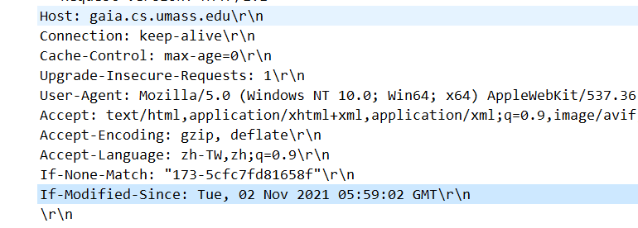

Q11. Server對第二個HTTP GET所傳回的HTTP status code是什麼？304

server有將檔案完整回傳嗎？ Not Modified 沒將檔案回傳

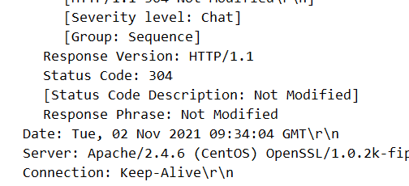

**C. Retrieving Long Documents**

Q12. 你的瀏覽器送出幾個HTTP GET request?1

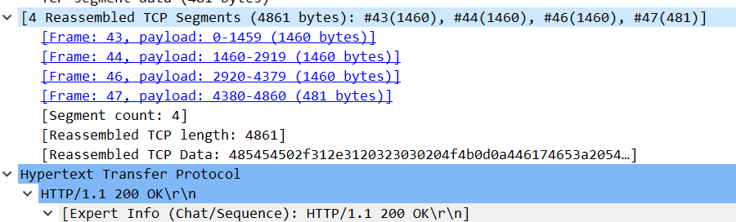

Q13. 第幾號封包是Server對於我們送出的GET request的回應? 2



Q14. 承上題，server回傳的status code and phrase是什麼?

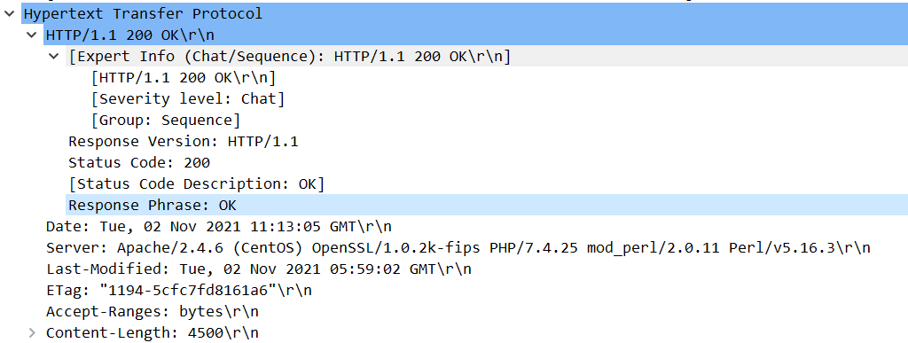

Q15. Server回傳的檔案總共需要使用幾個TCP segment送回? 4

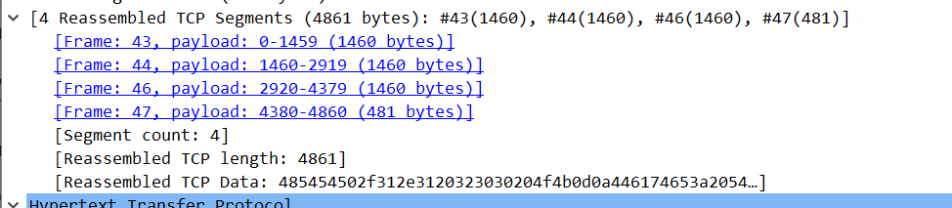

**D. HTML Documents with Embedded Objects**

Q16. 你的瀏覽器共送出幾個HTTP GET request訊息? 3

這些GET requests各是發送到什麼IP位址？ 128.119.245.12 、 159.182.31.51 、 128.119.245.12

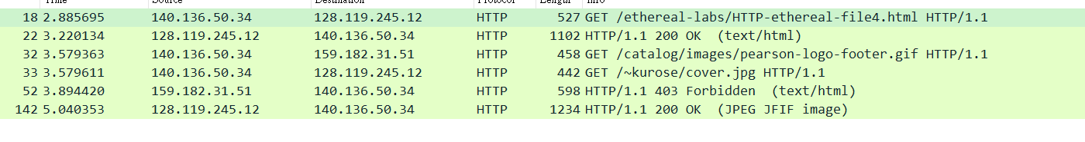

Q17. 請問瀏覽器下載這兩個圖像檔，是以連續性(serially)的方式一個圖檔下載完成後才繼續下載另一個圖檔，抑或是平行(parallel)的方式同時下載？連續性

如何得知？因為Source Port 遞增

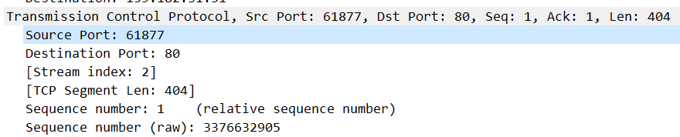

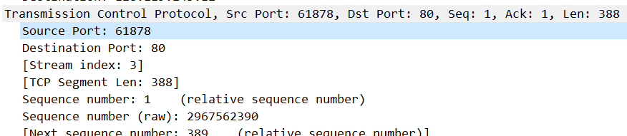

**E. HTTP Authentication**

Q18. 對於第一個HTTP GET訊息，server回應什麼樣的status code？ 401

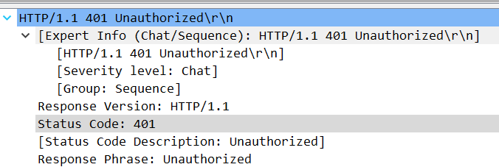

Q19.當你的瀏覽器再次送出HTTP GET訊息時, 有無新增什麼欄位？ 有

內容為何？ Authorization

